**Họ và tên: Phạm Anh Khiêm**

**Mã sinh viên: B18DCCN314**

**Nhóm 4 - Tổ 02**

1. **Trình bày đóng góp của em trong bài tập của nhóm (Nhóm 2)**

* Đề tài của nhóm: Hệ thống thông tin hỗ trợ ra quyết định
  + Viết tài liệu cùng quả nhóm, trong đó tập trung vào các phần:
    - Hệ thống thông tin quản lý
    - Ra quyết định trong hệ thống thông tin quản lý
    - Các loại quyết định
* Làm slide cùng nhóm

1. **Đề xuất triển khai một hệ thống thông tin quản lý mà em mong muốn triển khai**

* **Đề xuất triển khai hệ thống quản trị doanh nghiệp thông minh.**

1. **Xác định vấn đề**

Hiện nay lượng thông tin trong một doanh nghiệp là khá lớn, thêm với việc thông tin thường xuyên được cập nhật mới sẽ cần xử lý thông tin liên tục theo ngày vì vậy việc sử dụng nguồn lực là con người làm việc thủ công với lượng thông tin sau đó sẽ báo cáo các con số thống kê lên cho người quản lý rồ từ đó mà người quản lý sẽ có quyết định. Có thể thấy như vậy kém hiệu quả và như thế sẽ tốn một nguồn nhân lực lớn trong việc đó tạo ra một khoản chi đáng kể cho doanh nghiệp.

Và việc để con người xử lý thủ công dữ liệu như vậy có thể dẫn đến sai xót, đưa ra các báo cáo thống kê sai.

Các vấn đề phổ biến gặp phải:

* Đánh giá tình hình kinh doanh toàn diện: Mất khá nhiều thời gian và cần người quản lý vừa giỏi, vừa phải làm khối lượng công việc lớn.
* Phân tích hành vi và phân loại khách hàng: Với số lượng khách hàng lớn, việc phân tích hành vi và phân loại khách hàng rất khó, đồng thời cần một số lượng lớn nhân lực cho việc này. Kết quả đưa ra cũng không chính xác.
* Đánh giá hiệu quả của hoạt động bán hàng: Phải qua nhiều cấp từ chi nhánh gửi lên khu vực rồi
* Đánh giá hoạt động tối ưu của việc marketing: Khi doanh số xuống thấp cần phải phân tích ở nhiều khía cạnh để xem vấn đề có phải là do việc marketing không.
* Phân tích, tối ưu hàng tồn kho
* Phân tích, cải thiện dịch vụ sau bán hàng
* Gia tăng hiệu quả quản lý tài chính

Vì vậy cần tạo một hệ thống Báo cáo quản trị thông minh giúp người quản lý có thể giảm bớt thời gian, có được những báo cáo thống kê chính xác từ đó có thể đưa ra các quyết định, lối đi phù hợp cho doanh nghiệp trong tương lai.

1. **Giải pháp**

**Đầu vào**

Tập hợp các thông tin như: hóa đơn bán hàng, số tiền thu chi của doanh nghiệp, thông tin mua bán của khách hàng, doanh số từng sản phẩm theo thời gian, những đánh giá của khác hàng, hợp dồng… tạo thành một kho dữ liệu.

Từ kho dữ liệu sử dụng các kĩ thuật khai phá dữ liệu và hệ thống trí thông minh nhân tạo đưa ra các đánh giá để giúp người quản lý có thể dễ dàng điều hành.

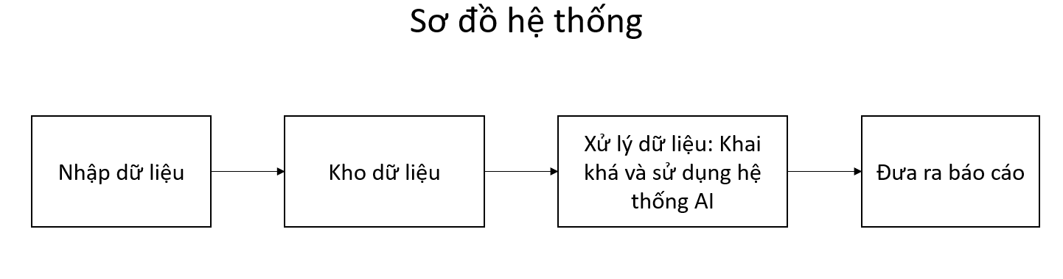

**Đầu ra:**

* **Đánh giá tình hình kinh doanh toàn diện**
* Hệ thống hóa chiến lược giúp định hướng hoạt động Sản xuất Kinh doanh
* Cụ thể hóa chiến lược bằng bộ chỉ tiêu đo lường trọng yếu (KPI), có tính liên kết cao
* Thể hiện từ toàn cảnh đến chi tiết, đào sâu nhiều cấp
* Dễ dàng nhận thấy các điểm bất thường đang khu trú để có kế hoạch hành động kịp thời
* **Phân tích hành vi và phân loại khách hàng**
* Dự báo khả năng ngừng sử dụng dịch vụ của khách hàng (Churn Prediction)
* Gợi ý kết hợp các sản phẩm cùng nhau để đạt hiệu quả tối ưu (Cross-Selling, Up-Selling)
* Phân loại khách hàng cho các mục đích marketing hướng đối tượng (Segmentation) giúp gia tăng hiệu quả cũng như tiết kiệm chi phí
* Hệ thống tự động khuyến nghị các hành động cần thiết (Recommendation) để phát triển và giữ chân khách hàng
* **Đánh giá hiệu quả của hoạt động bán hàng**
* Kết quả bán hàng so với mục tiêu đề ra? Có điểm nào bất thường? Nguyên nhân? Phương án/Kế hoạch hành động ngắn hạn/dài hạn?
* Kết quả kinh doanh theo khu vực: Vùng miền, tỉnh thành, điểm bán? Tương quan giữa các khu vực? Nên đầu tư thêm cho khu vực nào và ngược lại?
* Hiệu quả sử dụng mặt bằng: Doanh thu, lợi nhuận theo m2, tỷ lệ không gian bán hàng, tồn kho theo m2
* Hiệu quả đội ngũ bán hàng
* Điểm hòa vốn
* P&L theo cửa hàng, theo ngành hàng
* Hiệu quả kinh doanh theo sản phẩm
* Hoa hồng, chiết khấu nhà cung cấp
* **Đánh giá hiệu quả của marketing**
* Traffic: Lượng khách hàng ghé thăm các cửa hàng, website, Fanpage,..
* Conversion Rate: Tỷ lệ chuyển đổi khách ghé thăm thành khách thực sự mua sắm
* Hiệu quả theo các nguồn, kênh Marketing: Online, Trade, Brand…
* Hiệu quả theo các chương trình: Event, chính sách giá, chiết khấu, khuyến mại…
* Customer Insight: Mật độ, độ tuổi, giới tính, ngành nghề, thu nhập, thói quen mua sắm, …
* Hiệu quả mang lại trên 1 đồng chi phí Marketing
* **Phân tích, tối ưu hàng tồn kho**
* Lượng tồn, giá trị tồn, tuổi tồn theo từng kho, từng ngành hàng, mặt hàng
* Kiểm kê định kỳ, đánh giá mất mát, tổn thất
* Vòng quay hàng tồn kho
* **Phân tích, cải thiện dịch vụ sau bán hàng**
* Độ hài lòng khách hàng
* Hàng bán trả lại
* Bảo hành, bảo trì
* Chăm sóc khách hàng
* **Gia tăng hiệu quả quản lý tài chính**
* Kết quả kinh doanh (P&L): công ty, chi nhánh, cửa hàng …
* Dòng tiền (Cashflow)
* Công nợ phải thu, phải trả
* Các chỉ số tài chính (EBITDA, ROE, thanh khoản, khả năng sinh lời, cơ cấu nguồn vốn, phân tích chi phí,…)

1. **Cài đặt**

**Yêu cầu phần cứng:** Các máy tính chạy window hoặc macos có kết nối mạng và phần mềm tương tác với cơ sở dữ liệu.

**Ngôn ngữ lập trình:** Sử dụng Python và các framework của python.

**Phần mềm quản trị cơ sở dữ liệu:** MySQL.